GUÍA DE LENGUAJE Y COMUNICACIÓN

Nombre: | Curso: 2°A | Fecha: semana N° 8
¿QUÉ APRENDEREMOS?
Objetivo (s): OA 1
Leer textos significativos que incluyan palabras con hiatos y diptongos, con grupos consonánticos y con combinación ce-ci, que-qui, ge-gi, gue-gui, güe-güi,
Contenidos: Hiatos y grupos consonánticos ce-ci, que-qui, gue-gui, güe-güi.
Objetivo de la semana: Demostrar comprensión textos que incluyan palabras con ge-gi, gue-gui, güe-güi.
Habilidad: Comprender.


¿Qué necesito saber?
Para comenzar necesitas saber de qué se trata la habilidad de comprender y qué es grupo consonántico y hiatos.

Mamá conversa con tu hijo o hija de lo siguiente:

Entonces:

COMPRENDER es: refiere a entender, justificar o contener algo.

Grupos consonánticos: es una combinación de consonantes que juntas tienen un sonido diferente que al estar sola.

Hiato: Es el encuentro de dos vocales abiertas (a, e, o), o también, de dos vocales cerradas iguales (ii, uu, ue, ui).

Hoy es ________________ _____ de __________ del año ___________.
(Día de la semana) (nº) (mes) (nº del año)

ACTIVIDAD

- Para comenzar la clase, te invito a trabajar en el libro ¡Ya sé Leer! A, e, i, o, u, la secion de la Estrella, hasta astrónoma el recortable.

- La semana pasada estuvimos trabajando el uso de _____, ______, _______ y _______ (ce – ci)

- Ésta semana trabajaremos éste Objetivo, comprender textos que incluyan palabras con ge-gi, gue-gui, güe-güi.

- Para ello te contaré un entretenido cuento, para que puedas comprender el uso de “G” en su convinación ge-gi, gue-gui, güe-güi.

PON MUCHA ATENCION


Ëste cuento se llama la “Señora G”

- 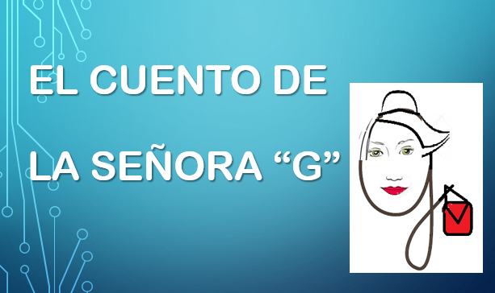  La Señora G era una señora muy sofisticada | - 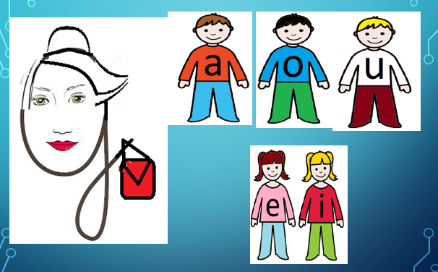  Ella tenia 5 sobrinos, la A, E, I, O, U, a los cuales quería mucho.
3. 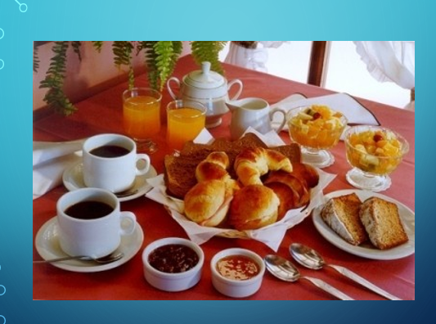  Una tarde sus sobrinos la invitaron a tomar una rica once | 4.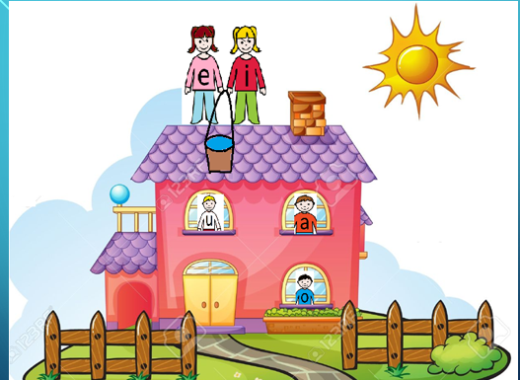  Pero la traviesa de la E y la I, le tenian una broma que no le gustaría mucho a su tía.

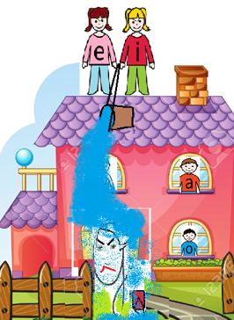
5. Cuando llegó a la puerta la Señora G, las niñas E y la I, la mojaron completita. La Señora G, muy furiosa con con E, I, nunca más les hablo suave.
6. Desde ese momento la Señora G, les habla suave a sus sobrinos  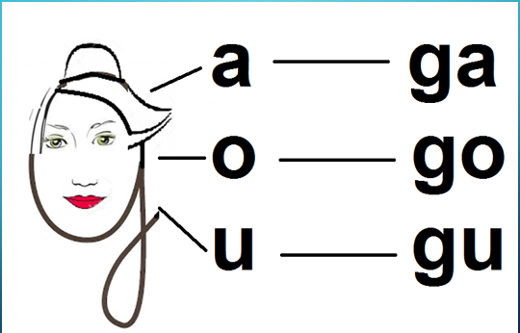 | 7. En cambio con E, I suena fuerte como J.  Ge (Je) y con Gi (Ji)  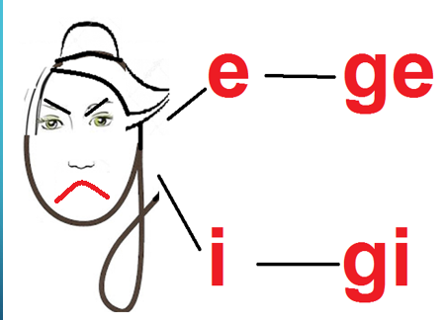
8. La vocal U es una vocal muy solidaria, que se entristecía mucho al ver que la Señora G, les hablaba muy fuerte a sus hermanas, entonces le pidió a su Tía que cuando él estuviese al medio les hablara suave, con el sonido G, y que el se quedaría calladito.
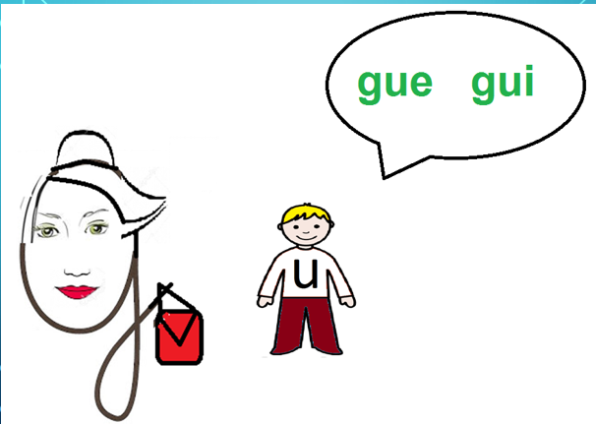
GUE - GUI
9. También la dijo la Señora G, que cuando la U quisiera hablar se debía poner un sombrero de ésta forma, así el también podría sonar.
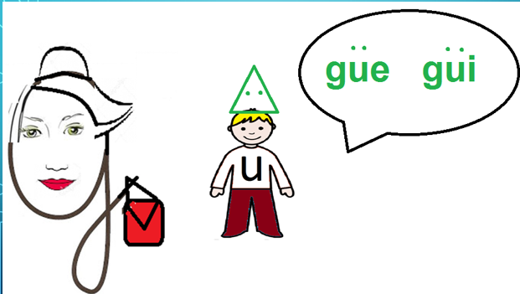

Ejercitemos la lectura en voz alta!!!

ga – go- gu- gue- gui – ge - gi
güi – güe - guiso – guerra – guepardo – guitarra
hoguera – manguera- gigante - juguete- Miguel-
guiño - gente- gesticula – cigüeña - vergüenza.
El guiso es muy rico.
A mi papi le gusta tocar la guitarra
Los juguetes de Miguel son divertidos.
El águila de la gusanos a los aguiluchos
El pingüino se desliza por la nieve
La gente gesticula en general
El gigante hace gimnasia
La lengüeta demi zapato está rota
Averigüé como es el desagüe.


Ahora trabajaremos en conjunto con tu texto de lenguaje “Leo Primero 2º tomo nº1”

- Ahora, lee atentamente el texto “”El Pingüino emperador” texto de la página 59, y luego desarrolla las actividades de tu guía.

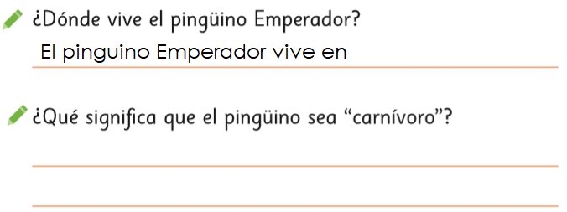
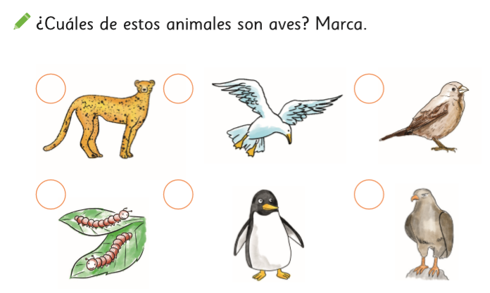
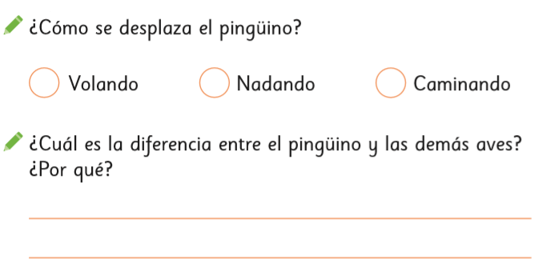

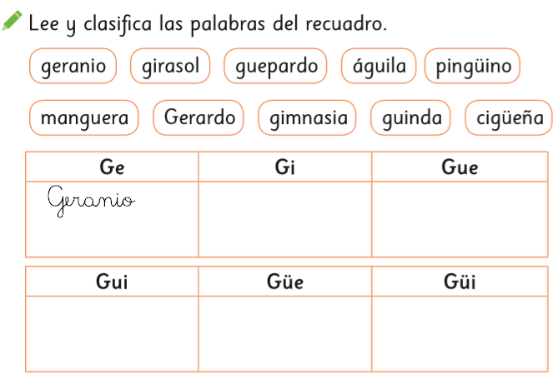
Vamos a completar la siguiente tabla con las sílabas GE –GI- GUE - GUI – GÜE GÜI, sigue el modelamiento.

__Gue_ rra |   ____rito
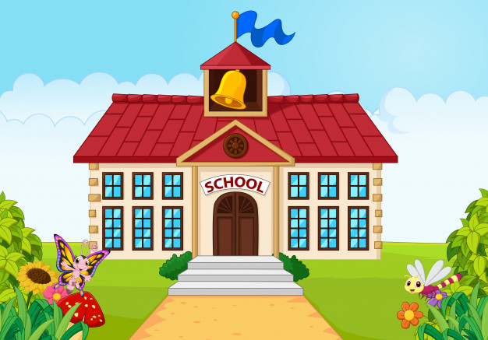  Cole_____o |   Ci_____ña
  ____nte | Pin______no
  ____rasol |   _____rrero

¡JUGUEMOS A FORMAR PALABRAS !

- Con la silabas que te muestro, forma palabras con ge, gi, gue, gui. Observa el modelamiento.

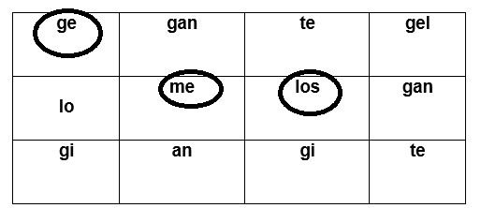

Ahora escribelas.

---------gemelos--------- ----------------------------------

----------------------------- ----------------------------------

----------------------------- ----------------------------------

TOMA UNA FOTO DE LOS TICKET DE SALIDA Y ENVIALO A TU PROFESORA whatsapp +56945324806
DIA VIERNES

TICKET DE SALIDA Lenguaje semana 7

NOMBRE: _________________________________ FECHA: _____________ CURSO: 2º
- Responde aquí el ticket de salida.
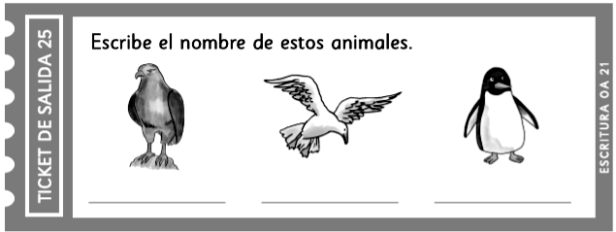
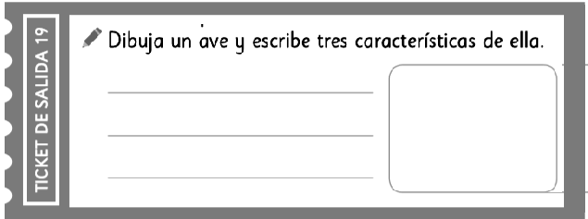

- Escribe GE –GI- GUE - GUI – GÜE – GÜI, en las siguientes palabras.

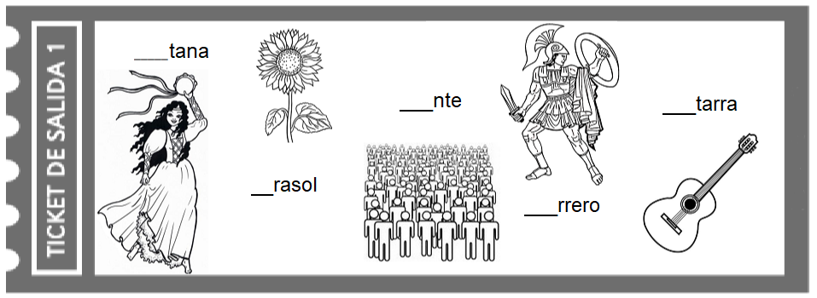

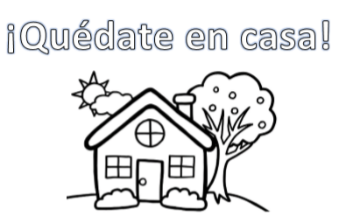
¡¡¡¡¡Buenísimo tu trabajo!!!!!


